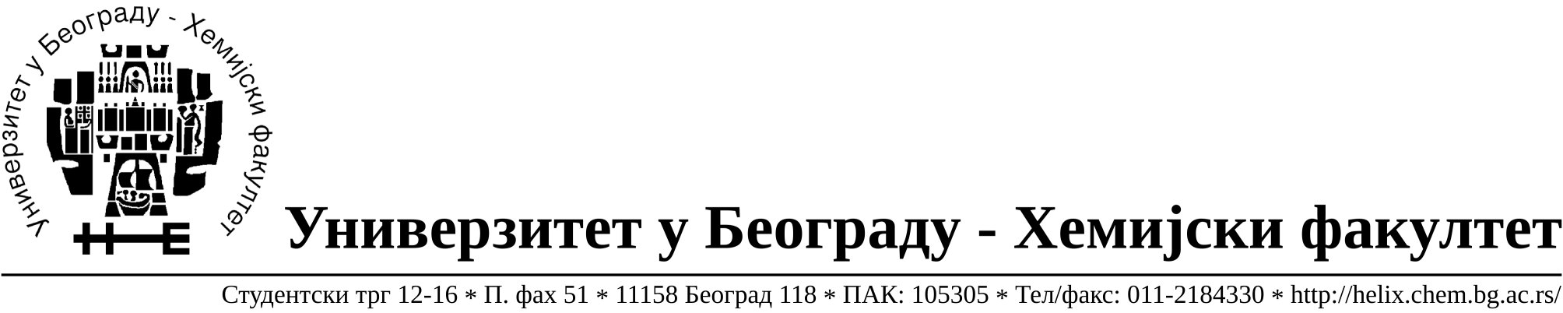

На основу члана 116. Закона о јавним набавкама („Службени гласник РС“, бр. 124 / 12), Универзитет у Београду – Хемијски факултет објављује:

ОБАВЕШТЕЊЕ О ЗАКЉУЧЕНОМ УГОВОРУ

Назив, адреса и „Интернет“ страница наручиоца: Универзитет у Београду – Хемијски факултет, Београд, Студентски трг 12-16, www.chem.bg.ac.rs.
Врста наручиоца: просвета
Опис предмета набавке, назив и ознака из општег речника набавке: добра – рачунарска опрема за потребе Хемијског факултета – Универзитета у Београду (обликован у девет партија),ЈН број 17/14
Ознака из општег речника набавке: 30230000 рачунарска опрема
Критеријум за доделу Уговора; најнижа понуђена цена.
Број примљених понуда: укупно за све партије 5
Датум доношења Одлуке о додели Уговора: 16.07.2014.
Датум закључења Уговора: 24.07.2014.
Основни подаци о добављачима, партије за које је уговорена вредност и укупна уговорена вредност:
Бр | Назив понуђача | Адреса, ПИБ и Матични бр. | Број уговора | Партије | Укупно уговорена вредност без ПДВ-а у РСД | Најнижа понуђена цена без ПДВ-а у РСД |  | Највиша понуђена цена без ПДВ-а у РСД
1 | Pan Computers d.o.o. | Пушкинова 11, 21000 Нови Сад, Драгутин Савић, 100727513, 08691185 | 890/1 | 1,4,7 | за Партију 1 -37.500,00  за Партију 4- 136.200,00  за Партију 7 -105.800,00 | За Партију 1-37.000,00  За Партију 4- 133.100,00  Партија 7- 104.400,00 |  | За Партију 1-43.166,00  За Партију 4- 144.666,70  Партија 7- 111.800,00
2 | Успон д.о.о. | Градско шеталиште 57  32000 Чачак  101289775  06084613 | 890/3 | 2,3,8,9 | За Партију 2- 35.400,00  За Партију 3- 12.000,00  За Партију 8-154.000,00  За Партију 9-87.200,00 | За Партију 2- 35.400,00  За Партију 3- 12.000,00  За Партију 8-154.000,00  За Партију 9-87.200,00 |  | За Партију 2- 37.250,00  За Партију 3- 28.920,00  За Партију 8-163.000,00  За Партију 9-99.815,00
3 | Ant Computers d.o.o. | Студентски трг 8, 11000 Београд,  102534225  17454153 | 890/2 | 5,6 | За Партију 5-1.325,00  За Партију 6- 34.083,34 | За Партију 5-1.325,00  За Партију 6- 34.083,34 | За Партију 5-1.950,00  За Партију 6- 42.750,00

Период важења Уговора: до краја 2014. године.

